**Mis primeras ideas para la planeación didáctica**

En la actividad anterior contextualizó su unidad de aprendizaje en el plan de estudio al que pertenece. Al hacerlo, identificó las competencias u objetivos de su programa de estudios y los relacionó con otras unidades de aprendizaje.

En esta actividad desarrollará sus primeras ideas para hacer la planeación didáctica de su unidad de aprendizaje. Para ello, deberá responder las cinco preguntas elementales que nos contestamos al planear un curso:

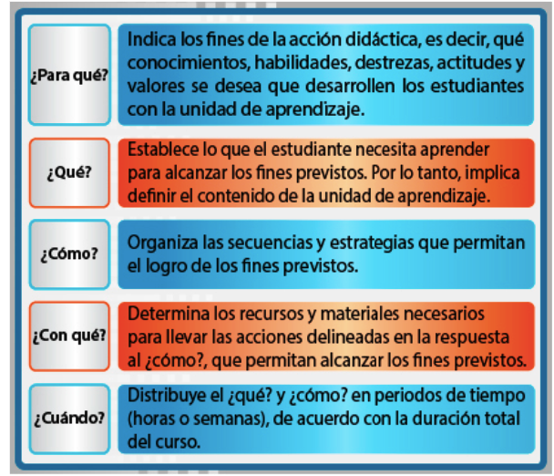

Es necesario que se base en la actividad anterior y sus conocimientos disciplinares sobre los contenidos. La intención es que escriba con libertad, sin apegarse a ninguna forma preestablecida ni lenguaje, con la finalidad de que comience a ordenar sus ideas para estructurar una planeación didáctica que posibilite el desarrollo de los conocimientos, habilidades, destrezas, actitudes y valores de los estudiantes.

**Instrucciones**

1. Organice todo lo que ha escrito a partir de su lluvia de ideas, en la siguiente tabla, colocando sus respuestas en la columna correspondiente. Usted puede ampliar el espacio de respuesta a cada pregunta tanto como lo necesite.

|  |  |
| --- | --- |
| **Unidad de Aprendizaje:** | |
| **Preguntas** | **Respuestas** |
| **¿Para qué?** | El estudiante identificará los distintos microorganismos y parásitos que existen, su estructura, habitad, forma de desarrollo y que relación tienen con el sistema estomatognático para poder dar un diagnóstico y tratamiento correcto, además de evitar infecciones cruzadas durante los tratamientos. |
| **¿Qué?** | El estudiante debe conocer la morfología y fisiología de los microorganismos y parásitos, su relación con el hospedero y los métodos fisicoquímico de control de los microorganismos. |
| **¿Cómo?** | Se realizarán presentaciones en powerpoint, resúmenes y/o vídeos ilustrativos de cada tópico.  Para reforzar también se harán cuestionario, crucigramas y/o sopas de letras. |
| **¿Con qué?** | Computadora con programas de Office, programas para la realización de vídeos, cámara de video, internet. |
| **¿Cuándo?** | Una unidad temática cada 2 semanas. |